PLANO DE AULA
Aula 21 | Tempo estimado: 1 hora e 30 minutos | 9+ anos
Tipo da atividade: Offline
Ferramenta(s): Computador. Git, nodeJS e VS Code

Conteúdos
- React Router.

Objetivos
- Ensinar sobre React;
- Aprender a instalar bibliotecas;
- Configurar um package.json.

Estratégias e atividades
- Criar um App que consome API.

- Hoje vamos instalar a biblioteca do react-router-dom, que irá permitir ter várias páginas.
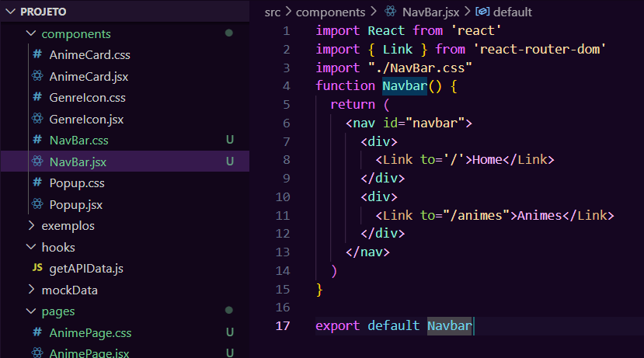
- Instalar a biblioteca:
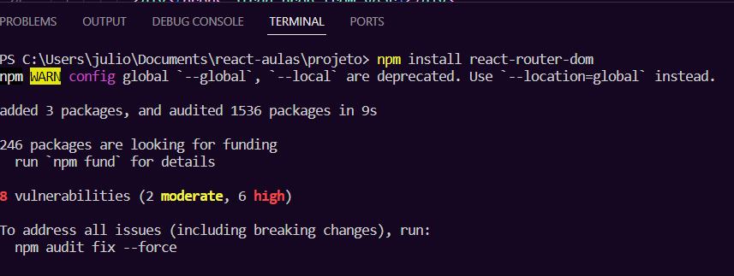

- Primeiro de tudo, precisamos entender o que são rotas. No HTML puro, nós temos que criar códigos HTML inteiros e isso deixa o nosso site mais pesado, pois tem que recarregar totalmente os scripts, então nós criaremos páginas diferentes usando o mesmo App.js, e isso faz com que o projeto seja incrível. Então vamos começar entendendo os arquivos que vamos criar:
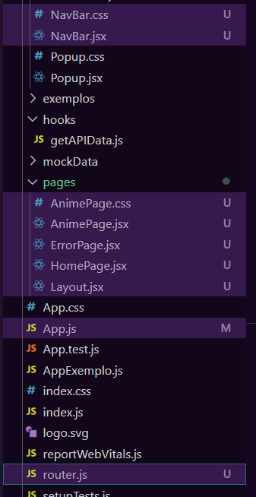
- Vamos começar a entender o que de fato foi alterado. Todo o nosso código do App.js foi para o AnimePage.jsx.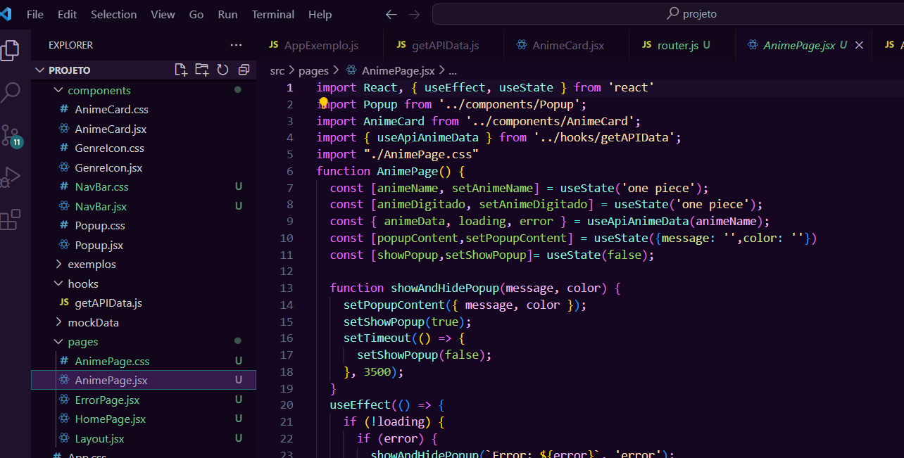

- Agora, devemos editar aquele input para dar a ele uma qualidade melhor:
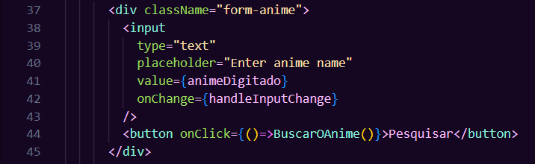
E o CSS:
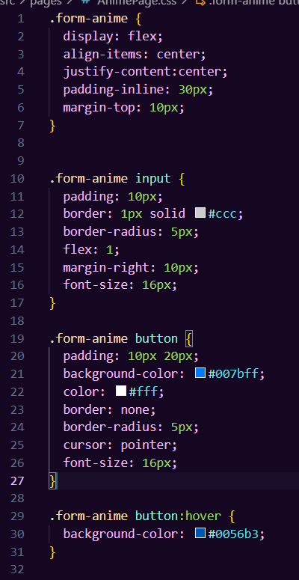
- E o resultado será esse:
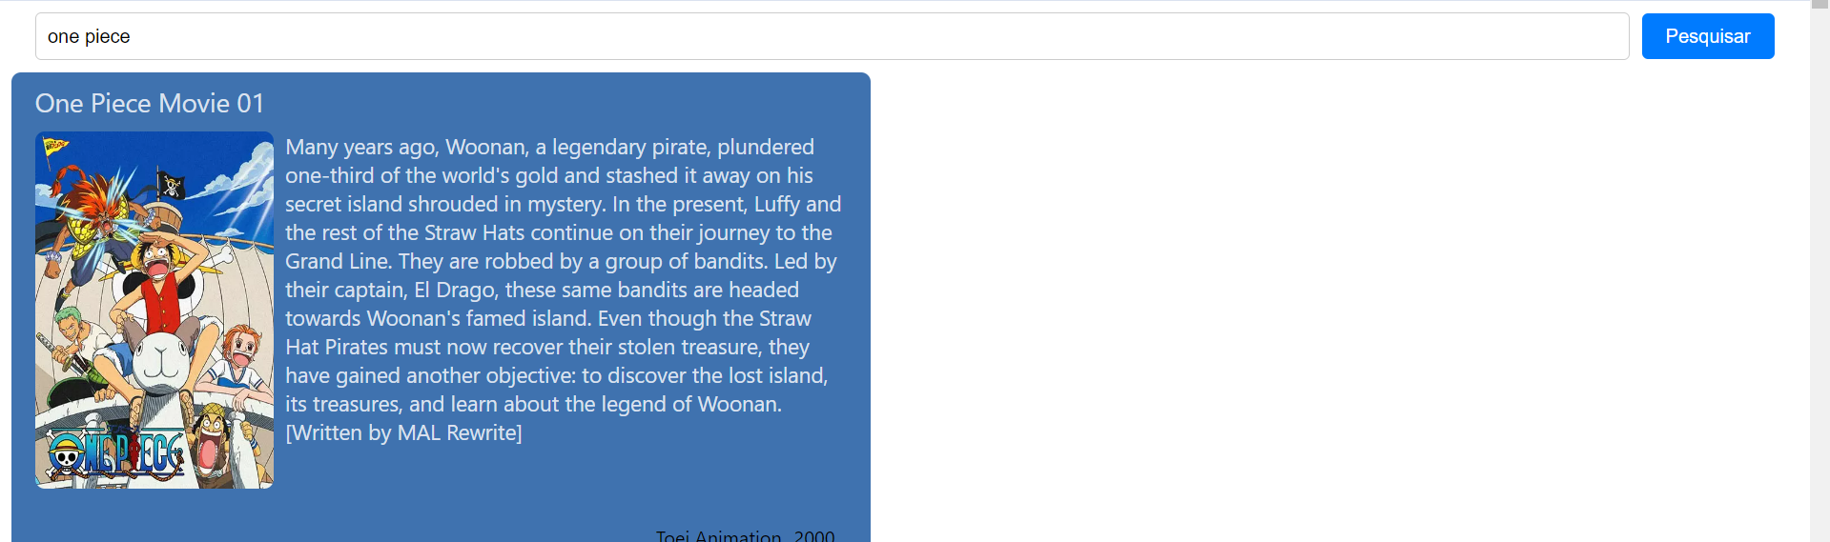

- Vamos criar a página de ErrorPage.jsx:
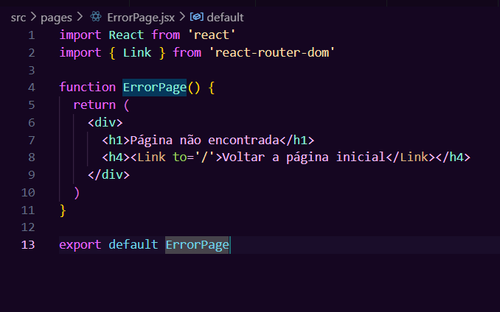
- A HomePage.jsx:
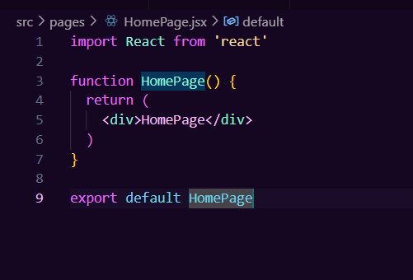
- O Layout.jsx é o arquivo “principal”, onde podemos colocar tudo que for ser repetido, como navbar, popups, etc.
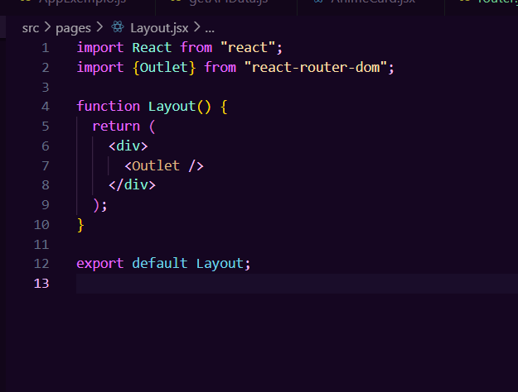
- Dentro do router.js, vamos criar as configurações das rotas:
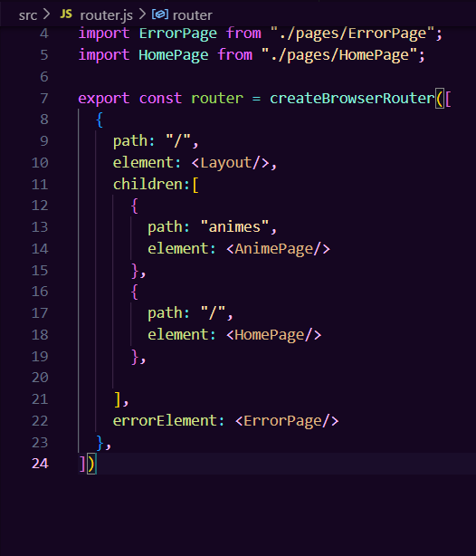
- E para utilizá-lo é só importar no App.js:
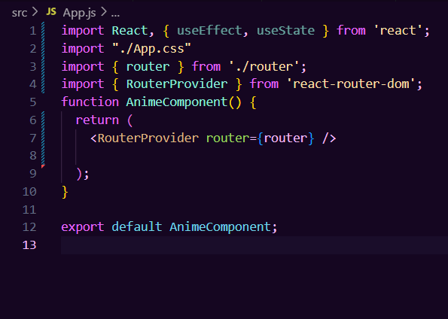

- Mas repare que agora se você for no localhost:3000 algo mudou:
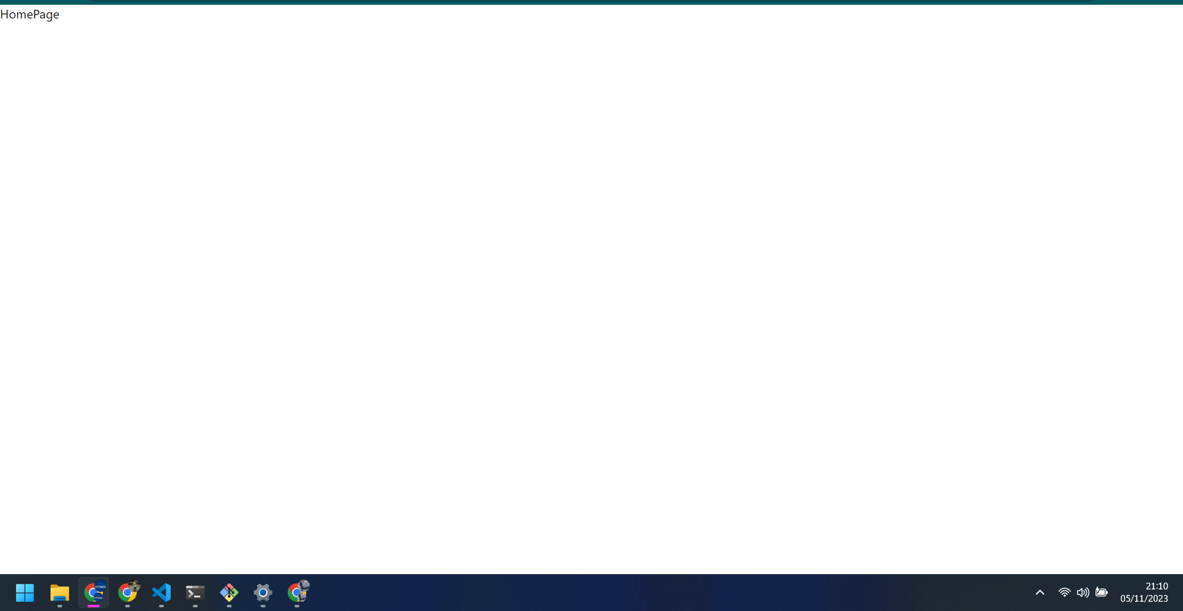
- Estamos na página inicial, porém não temos como ir até a página de animes, se digitarmos lá em cima localhost:3000/animes, veremos que automaticamente irá carregar a página:
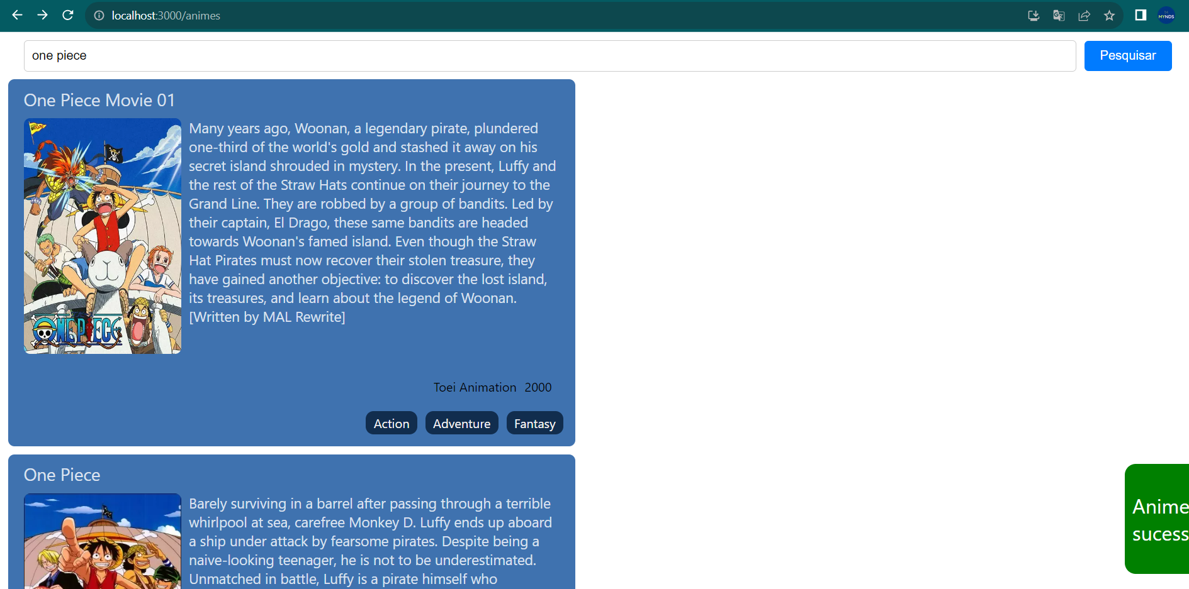

- Para podermos transitar entre as telas, vamos criar uma navbar que será responsável por nos permitir trocar as telas:
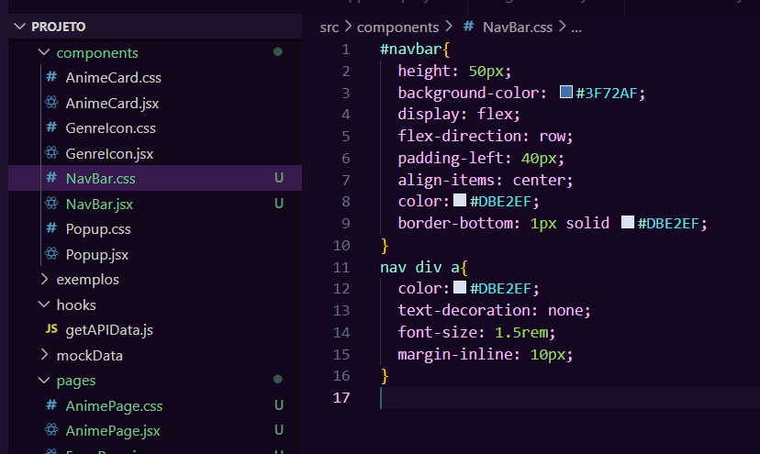
- E agora para finalizar, vamos importá-la na tela geral, onde será responsável por todas as páginas:
O outlet significa o componente que vai ser renderizado, que no caso é a nossa página configurada lá no router.js.
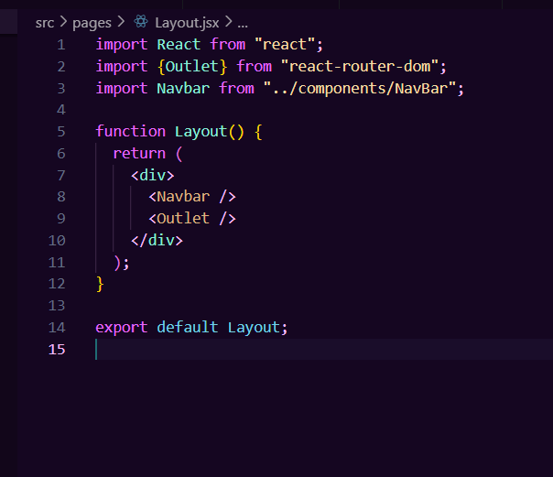

- Agora nosso projeto nos permite transitar entre as telas:
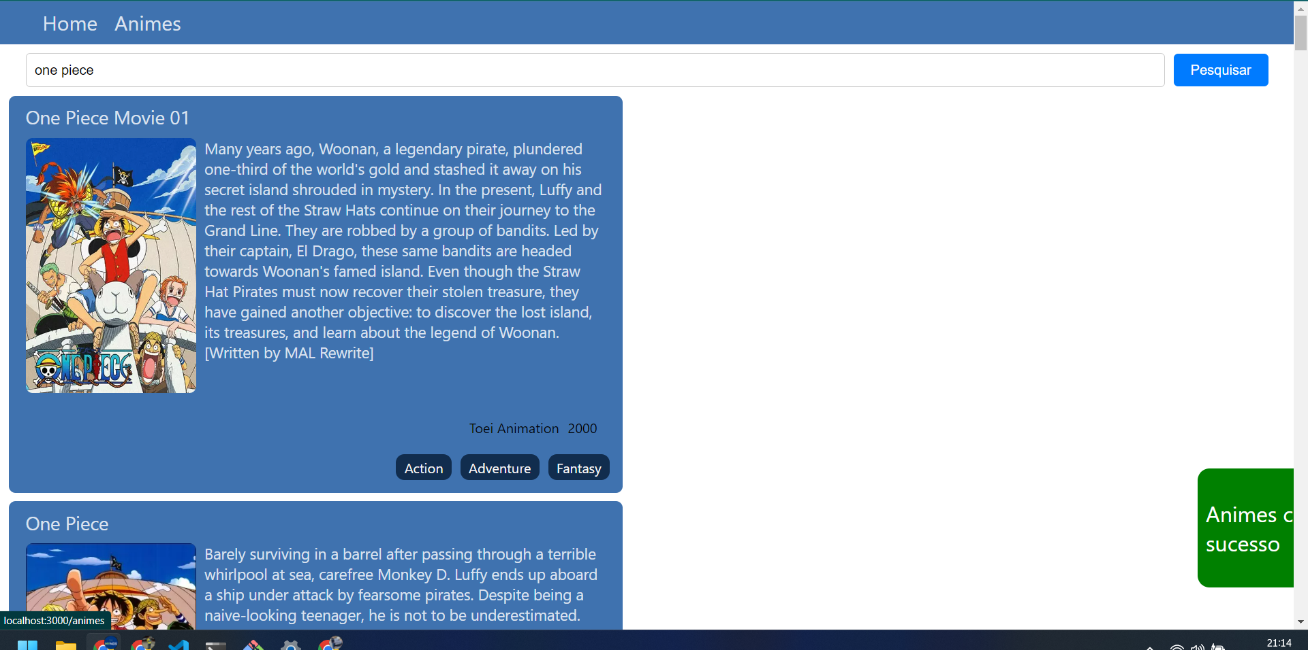
- Para finalizar, vamos subir o código no Github.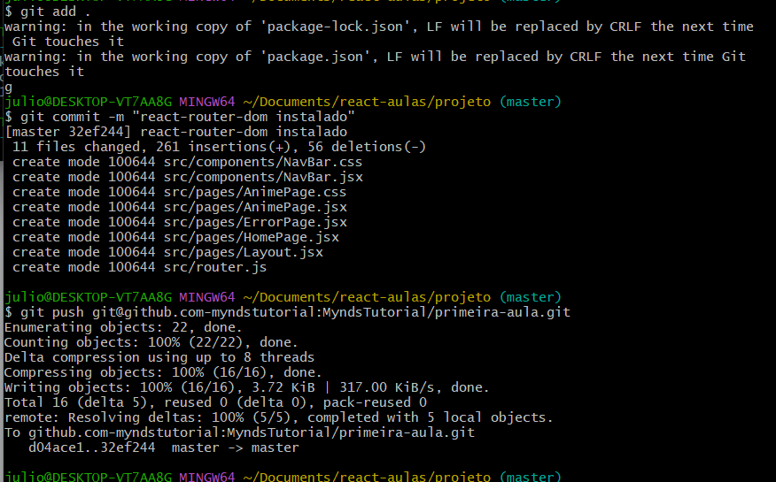
- Criar um App que consome API.

- Agora vamos aprender como funciona ler a documentação da biblioteca.
- Vamos até a documentação da biblioteca e procurar sobre Loaders:
https://reactrouter.com/en/main/route/loader
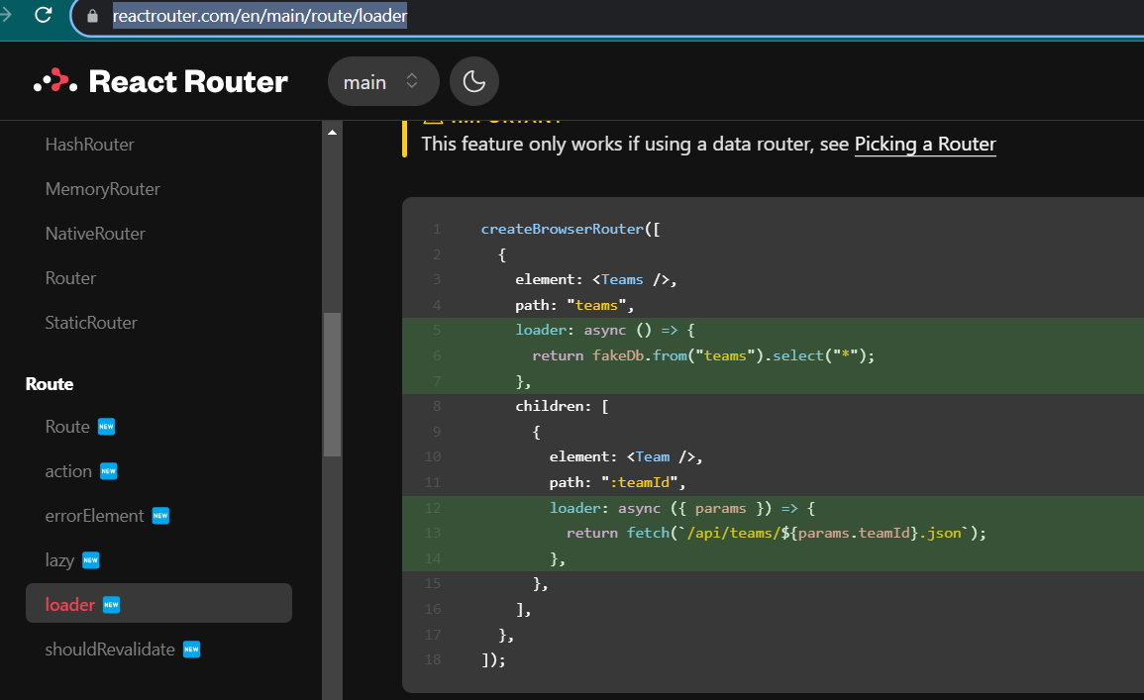

- Como podemos ver, nós conseguimos renderizar uma tela, enquanto ela carrega chamar uma função para garantir que tem algo que estará lá quando iniciarmos. Vamos criar um componente chamado <Favorito /> em pages, e com isto vamos criar um Loader para ele:
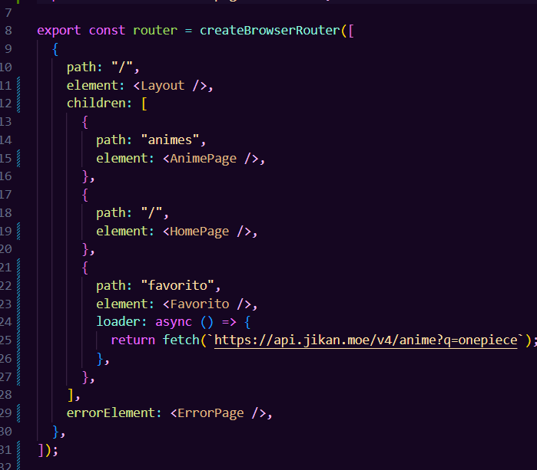
- Agora, vamos criar a rota na navbar para poder ir até o favorito:
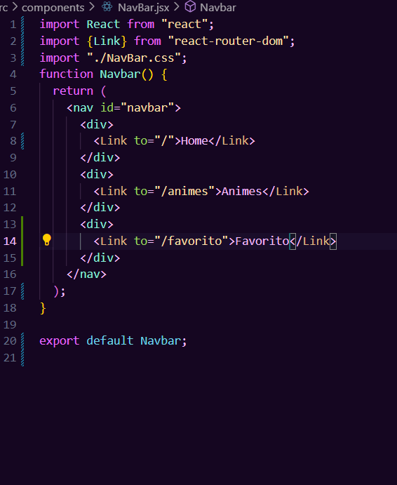
- Vamos colocar o CSS para poder fazer os cards irem um ao lado do outro:
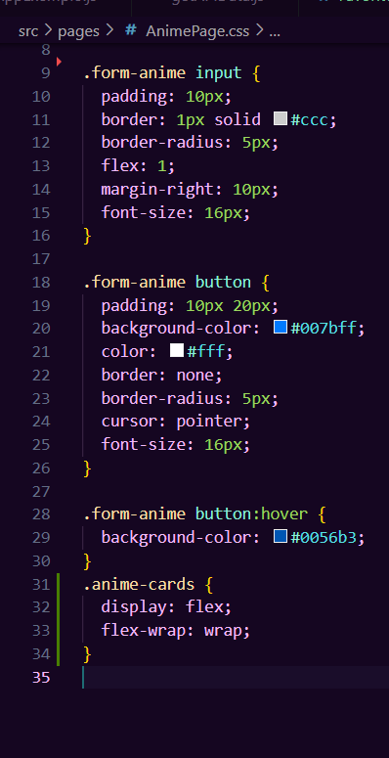
- Agora, como ficou o Favorito.jsx:
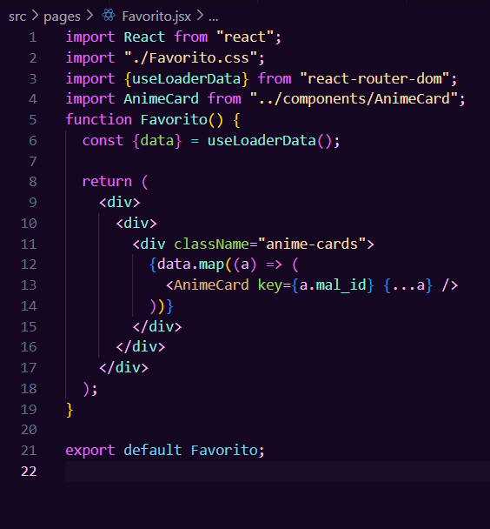

- Agora, nos próximos minutos os alunos vão procurar pela documentação e ferramentas que podem ser úteis na construção do projeto, e tentar implementar dentro da HomePage do site.Dicas:
  - redirect;
  - userNavigation;
  - useRoutes;
  - useParams.
- Para finalizar, vamos subir o código no Github.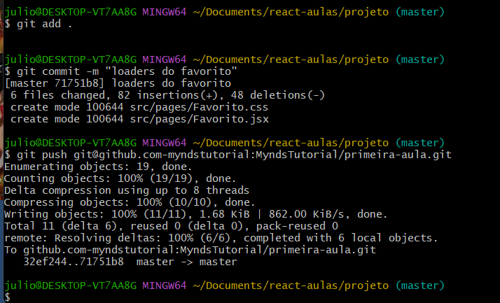

Recursos
- Git Chrome e VS Code.

Observação
- Sempre que você quiser testar algum exemplo em JavaScript, você pode digitar um código direto no navegador como por exemplo:
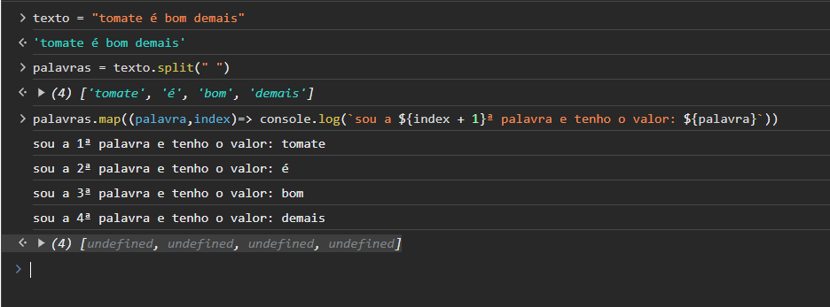

- Professor: por se tratar de uma API de animes, ela é como se fosse o Google. Muito cuidado com o que o aluno for pesquisar! Ele tem acesso a internet pois é uma aula de web 🙂

- No começo da aula você pode abrir o site onde mostra as especificações do react-router-dom: https://reactrouter.com/en/main/start/tutorial

Tarefas
- Sem tarefa.

